BC/NW 2014 №2 (25):4.1

ОПРЕДЕЛЕНИЕ ТРАФИКА ДЛЯ РАЗРАБОТКИ НОВОЙ ПЛАТФОРМЫ СЕТЕВОГО АДМИНИСТРИРОВАНИЯ
Абросимов Л.И., Ледовский П.А.
(ФГБОУ ВПО "Национальный исследовательский университет "МЭИ", Москва, Россия)
Современные корпоративные вычислительные сети (КВС) предоставляют свои информационно-вычислительные ресурсы большому количеству пользователей. Требования пользователей к скорости выполнения решаемых задач – определяются их ролью в технологическом процессе корпорации и задаются требованиями QoS DiffServ, указываемым в соглашении о трафике.
Многие фирмы: AT&T, IBM, HP, SUN и др. разрабатывают и поставляют на рынок платформы сетевого администрирования, которые реализуют сходные по своему составу набор функций предоставляемых администратору системы. Известные платформы имеют ряд недостатков:
- платформы не позволяют определить как изменится ситуация в сети, если внести изменения в ее структуру (добавить, убрать оборудование, изменить местоположение узла в сети или его характеристики);
- платформы не позволяют произвести автоматическое изменение направления движения информационных потоков в случае возникновения неисправностей в работе сети (выход из строя узлов сети или каналов связи, перегрузка улов сети или каналов связи).
Наличие указанных недостатков позволяет сделать вывод о необходимости создания принципиально новой платформы сетевого администрирования, которая содержит в своем составе сенсоры и блоки, моделирующие работу КВС и принимающие управляющие решения о движении и обработке транзакций, составляющих информационные потоки.
Основными параметрами, которые должны определять сенсоры являются:
- интенсивности обслуживания транзакций устройствами и каналами связи;
- интенсивности поступления транзакций для разомкнутых контуров;
- количество n_{q} транзакций для замкнутых контуров,
- время t_{q} реакции для транзакций контура;
- маршрут движения транзакции, определяющий контур.
Производительность КВС, в соответствии с [1,2], оценивается количеством транзакций, которые обслуживаются ресурсами КВС в единицу времени. Транзакция – это задание на обслуживание, которое в канале связи имеет форму пакета данных, измеряемого в байтах, а в обслуживающем компьютере – форму задания, измеряемого количеством вычислительных операций, т.к. КВС обслуживает разные типы транзакций.
Производительность КВС с точки зрения пользователя должна характеризовать скорость обработки транзакции рассматриваемого типа. С точки зрения администратора КВС производительность КВС должна отражать способность всех ресурсов КВС обрабатывать транзакции с оговоренной скоростью обслуживания.
В качестве единицы измерения производительности может использоваться как время, в течение которого обрабатывается транзакция, так и интенсивность, оценивающая количество транзакций, обработанных в единицу времени.
Однако, следует отметить, что наличие в КВС транзакций различных типов может приводить к неоднозначности этих оценок. Поэтому для рассматриваемой КВС, должны быть известны: состав, связи и характеристики обслуживающих узлов, а также зафиксировано, какие абоненты инициируют транзакции, какого типа и по каким маршрутам движутся транзакции.
Наличие разных потребностей и применение различной степени декомпозиции при описании процессов обработки транзакций в КВС приводит к необходимости использования нескольких оценок производительности КВС, к которым в первую очередь можно отнести следующие: производительность элементов КВС, производительность узлов КВС, комплексную производительность КВС, рабочую производительность КВС, пиковую производительность КВС, предельную производительность КВС для рассматриваемого типа транзакций при пиковой нагрузке.
Рабочая производительность ВС оценивается множеством интенсивностей обработки транзакций каждого рассматриваемого типа q соответствующим набором обслуживающих узлов i при известном соотношении типов транзакций, составляющих рабочий трафик.
Предложенная методика расчета позволяет учитывать взаимное влияние приоритетных пользователей, входящих в разные контура, если они используют общие ресурсы (серверы или каналы связи).
Целью исследования является оценка рабочей производительности, полученной на основании исчерпывающей информации о трафике в сети, а именно, какое количество информации передается в каждом канале связи в данный момент времени, от какой рабочей станции или сервера эта информация передается и для кого предназначена.
В качестве примера рассматривается корпоративную сеть (КС), структура которой изображена на рис. 1. В состав КС входят рабочие станции (A, B, D), серверы (C), сетевые хранилища (E), коммутационные узлы и каналы связи.
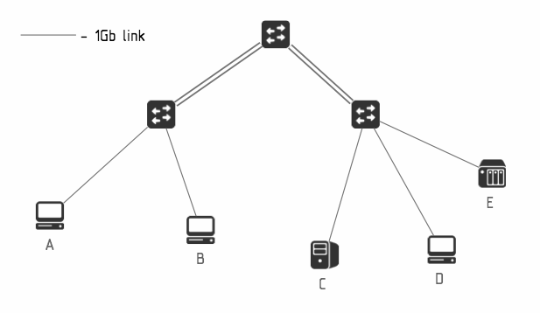
Рис. 1. Структура исследуемой КВС

На первом этапе для решения задачи определения трафика необходимо определить точки сбора трафика. Собирать информацию о трафике в каждом канале данных функционирующей КВС практически невозможно, да и в этом нет необходимости. Собрать трафик необходимо только с тех рабочих станций и серверов, которые могут быть инициаторами передачи трафика. К примеру, в эту группу не входят хранилища данных, почтовые северы, так как они передают данные только в ответ на запросы, приходящие от рабочих станций и серверов, а значит этот трафик, как входящий так и исходящий, можно собрать с самой рабочей станции. В данном примере точками сбора трафика являются узлы A, B, D.
Вторым этапом является определение времени задержки на коммутационных узлах, а для этого необходимо замерить, сколько требуется времени на прохождение пакета от рабочей станции до сервера и обратно. Это время зависит от величины пакета, а значит необходимо сделать несколько замеров в течение дня и определить среднее время. Собрать такую статистику можно с помощью сетевой утилиты ping. Результат замеров приведен на рис. 2.
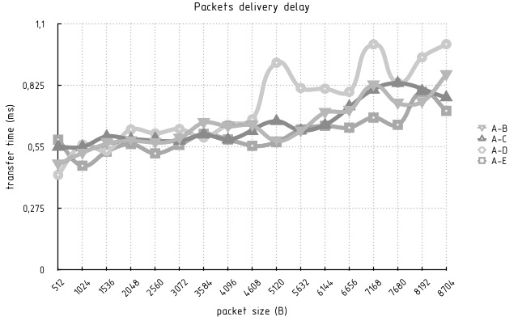
Рис. 2. Время обработки данных коммутационными узлами

На третьем этапе необходимо установить сенсоры для определения интенсивности пакетов. В рассматриваемом случае понятие пакета эквивалентно понятию транзакции. Сенсор реализован на основе утилиты tcpdump. Поскольку сенсоры одновременно собирают трафик с нескольких узлов, сенсоры должны обладать следующими характеристиками:
- не должны ощутимо влиять на производительность рабочей станции
- должны быть синхронизированы по времени между всеми ключевыми узлами
- должны сохранять точную метку времени, адреса источника и назначения пакета и величину пакета
Определить трафик во всех каналах связи можно путем декомпозиции собранной информации. В качестве иллюстрации на рис. 3 приведена интенсивность входящего трафика для узла А.
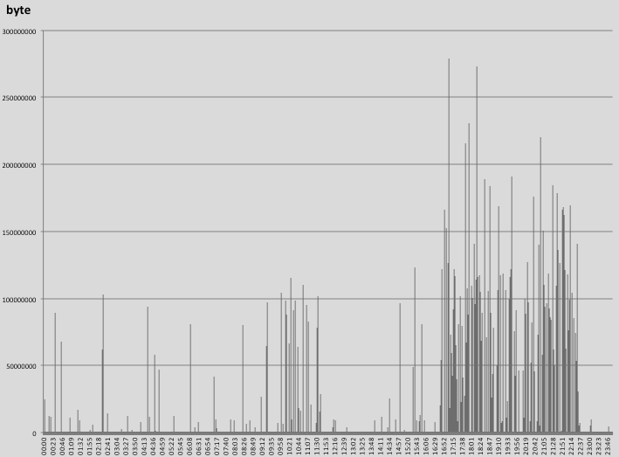
Рис. 3. Информация о трафике в коммутационном канале узла А

В таблице 1 приведены параметры, которые были получены после анализа собранного трафика.
Таблица 1.
Узел | Трафик за день (МБ) | Пиковая нагрузка (пакетов/с) | Средняя величина пакета (Кб) | Интервал времени пиковой нагрузки (с)
A | 10378,96639 | 239 | 11,72 | 21:55:00 – 21:55:59
B | 6285,144303 | 182 | 10,74 | 16:47:00 – 16:47:59
C | 2305,018939 | 13 | 14,64 | 06:16:00 – 06:16:59
D | 13397,28234 | 243 | 13,67 | 18:35:00 – 18:35:59
E | 18322,84894 | 154 | 29,30 | 17:04:00 – 17:04:59

Литература
- Абросимов Л.И. Методы проектирования и анализа сетей ЭВМ. Изд. Palmapium academic publishinq, 2013 , 210 стр. ISBN 978-3-659-98772-4
- Абросимов Л.И. Основные положения теории производительности вычислительных сетей / Вестник МЭИ – 2001 - №4 – с. 70 – 75.

